**REPÚBLICA DE COLOMBIA**



**TRIBUNAL SUPERIOR DEL DISTRITO JUDICIAL DE BOGOTÁ, D.C.,**

**SALA DE FAMILIA**

**LA SECRETARIA DE LA SALA FAMILIA DEL TRIBUNAL SUPERIOR DEL DISTRITO JUDICIAL DE BOGOTÁ D.C.**

**AVISA**

Que, mediante providencia calendada a 21 de mayo de 2020, la Honorable Magistrada doctora **NUBIA ÁNGELA BURGOS DÍAZ, ADMITIO** a trámite la acción de tutela radicada con el **No. 11001-22-10-000-2020-00247-00** formulada por **VÍCTOR ALFONSO GÓMEZ** curador de **FLOR MARÍA GÓMEZ BARRERO** en contra del **MINISTERIO DE DEFENSA – CAJA DE SUELDOS DE RETIRO DE LA POLICÍA NACIONAL – CASUR,** por lo tanto, se pone en conocimiento la existencia de la mencionada providencia a:

* **CARLOS HOLMES TRUJLLO GARCÍA - MINISTRO DE DEFENSA NACIONAL**
* **DIRECTOR DE LA CAJA DE SUELDOS DE RETIRO DE LA POLICÍA NACIONAL – CASUR**
* **FABIOLA RICO CONTRERAS - JUEZ DIECISIETE DE FAMILIA EN ORALIDAD DE BOGOTÁ**
* **PEDRO URIBE - AGENTE DEL MINISTERIO PÚBLICO ADSCRITO AL JUZGADO DIECISIETE DE FAMILIA DE BOGOTÁ**
* **ALDEMAR GUERRERO YARURO - DEFENSOR DE FAMILIA ADSCRITO AL JUZGADO DIECISIETE DE FAMILIA DE BOGOTÁ**
* **VÍCTOR ALFONSO GÓMEZ**
* **FLOR MARÍA GÓMEZ BARRERO**
* **GLORIA AMPARO GÓMEZ**
* **TERESA GÓMEZ BARRERO**
* **JORGE ANDRÉS MORALES ROMERO**

Se fija el presente aviso en la cartelera física de la Sala de Familia del Honorable Tribunal Superior del Distrito Judicial de Bogotá D.C., y en la página web de la Rama Judicial por el término de un (1) día.

**SE FIJA, EL 27 DE MAYO DE 2020 A LAS 8:00 A.M**

**SE DESFIJA, EL 27 DE MAYO DE 2020 A LAS 5:00 PM**

Igualmente se publica el presente AVISO en la página web de esta Corporación.

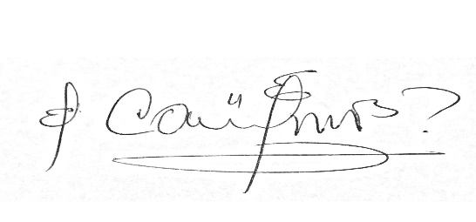

**CARLOS ALBERTO URIBE VILLEGAS**

**SECRETARIO**